Költségtani ismeretek
Költség, ráfordítás, kiadás
• A vállalkozási tevékenység megkezdéséhez, folytatásához – munkaerőre, munkatárgyra, munkaeszközökre van szükség.
• Ezeket együttesen erőforrásoknak nevezzük.
• A termék előállításához, a szolgáltatás nyújtásához erőforrásokat használunk fel.
• Ezen erőforrás-felhasználások pénzben kifejezett értékét nevezzük költségnek.

Kiadás, ráfordítás
A gyakorlatban a költség fogalma mellett találkozunk a kiadás és ráfordítás fogalmával is.

Kiadás értelmezése
1. Üzemgazdasági közelítésben eszközcsökkenésként – a meglévő anyagot felhasználjuk vagy értékesítjük
2. pénzügyi fogalomként – A kiadás pénzeszközcsökkenést jelent.
• a költség és a kiadás fogalma mégsem azonosítható.
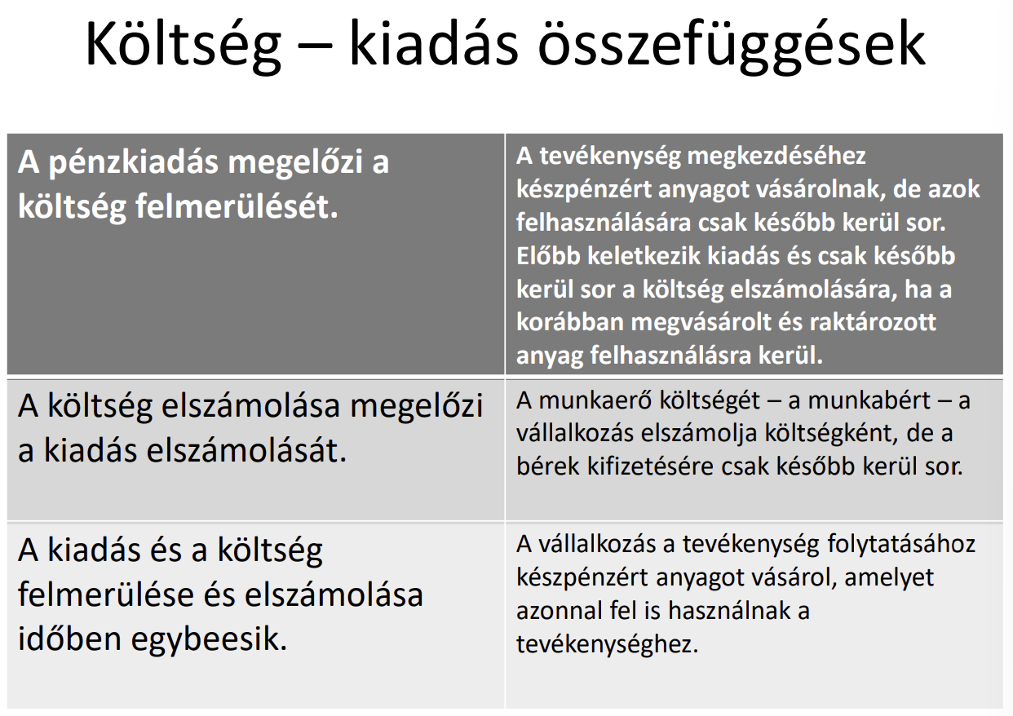
Költség és kiadás
A költség és a kiadás fogalma összefügg minden költség - ha időben eltérően is - kiadással jár együtt előfordul olyan pénzeszköz csökkenés, amely nem indukál közvetlenül költséget
Pl. felvett hitel törlesztése, kiadással jár együtt, de ezzel együtt a kötelezettség összege csökken.

Költség és ráfordítás
A költség: a termék előállításhoz, szolgáltatásnyújtáshoz kapcsolódik
A ráfordítás: a kibocsátáshoz, az eredményképződéshez köthető

Ráfordítás
A ráfordítás: egyrészt az időszaki értékesítés bekerülési költsége
másrészt az értékesítéstől független költségek, illetve az eredmény terhére elszámolt ráfordítások összege.
A ráfordítások egy része úgy keletkezik, hogy korábban elszámoltunk költséget - a termék előállításához – és az értékesítéssel a költség ráfordítássá válik.
Vannak olyan költségek, amelyek az értékesítéstől függetlenül ráfordítássá válnak.
Ez utóbbi költségek nyilvánvalóan nem képezik részét a bekerülési költségnek sem, s így ezeket az időszak eredménye terhére számoljuk el.
Vannak olyan ráfordítások is, amelyeket soha nem számolunk el költségként, hanem közvetlenül a ráfordítások között jelennek meg.
Ilyen például az egyéb ráfordítás is.

A költség fogalma, tartalma
Költség az erőforrás-felhasználások pénzben kifejezett értéke azt kell vizsgálni, hogy a tevékenység folytatásához milyen erőforrásokat használtunk fel.
A tevékenységek sokszínűsége következtében – sokféle erőforrás kerül felhasználásra.
Ezeket megfigyeljük és összeállíthatjuk a kalkulációt.

Költségkategóriák
Annak függvényében, hogy milyen költségeket veszünk figyelembe, különböző költségkategóriákat számíthatunk ki:
• elszámolt közvetlen költség,
• kalkulált közvetlen költség és
• teljes költség.

A költségkategóriák összefüggése
Elszámolt közvetlen költség
+Felosztásra kerülő közvetett költség
Kalkulált közvetlen költség
+Felosztásra nem kerülő költségek
(értékesítési, az előállítással közvetlen kapcsolatba nem hozható igazgatási és egyéb általános költségek)
Teljes költség

Költségek
Az elszámolt közvetlen költséget és a kalkulált közvetlen költséget részköltségnek is nevezzük.
A számvitelben használjuk még az értékelés alapjául szolgáló költség fogalmát is, amely a számviteli törvény előírásai szerint a közvetlen (ön)költség.
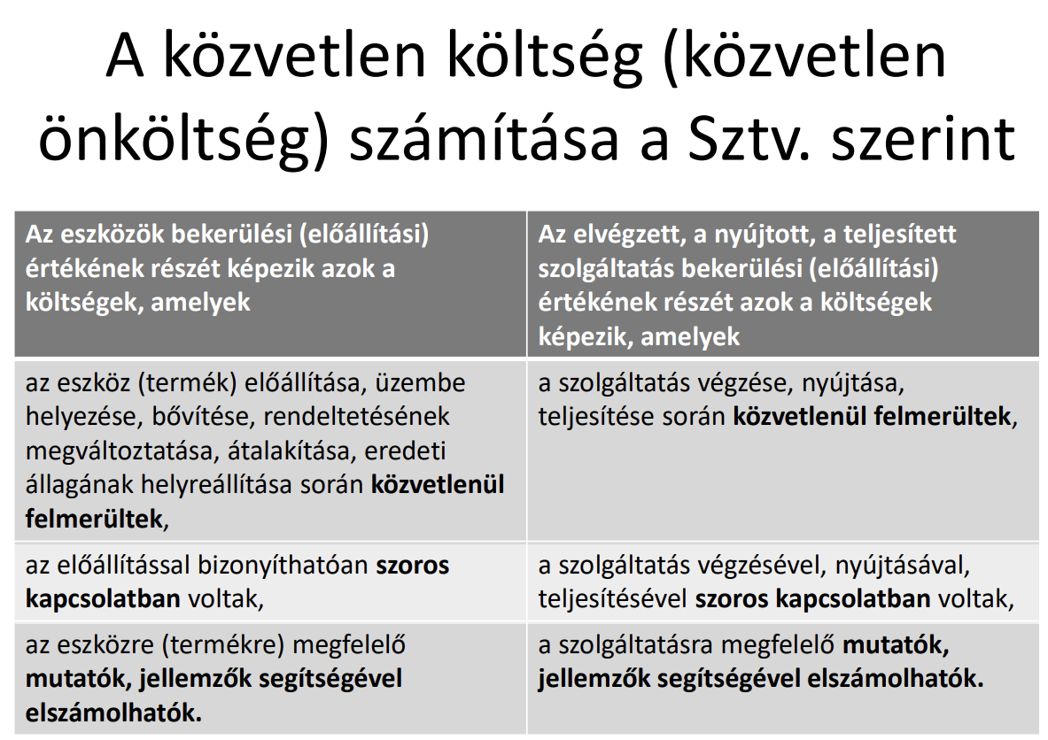
Egységönköltség (önköltség)
összes költség
előállított termék, szolgáltatás mennyisége

Megkülönböztetünk
• elszámolt közvetlen önköltséget,
• kalkulált közvetlen önköltséget,
• teljes önköltséget.

Költségtani ismeretek

Költségek csoportosításai
A költségek csoportosítási ismérvei
• Költségnemek szerint
• Összetétel, illetve összetettség szerint
• Elszámolhatóságuk, tervezésük és utalványozásuk szerint
• Felmerülési helyük szerint
• Költségviselők szerint
• A termelési folyamattal való kapcsolatuk szerint
• A termelés terjedelmének változásával való összefüggésük szerint
• A kalkulációs séma szerint (kalkulálhatóság szerint)

Költségnemek szerinti költségek
Fajta, megjelenési forma szerinti osztályozás:
Azt fejezi ki, hogy a költség keletkezését milyen erőforrás felhasználása idézte elő
A költségnemeket elemi költségeknek is nevezik

Költségnemek
• anyagköltség,
• igénybe vett szolgáltatások költségei,
• egyéb szolgáltatások költségei,
• bérköltség,
• személyi jellegű egyéb költségek,
• bérjárulékok és
• értékcsökkenési leírás.

Költségnemek szerinti költségmegfigyelés
• nem vizsgáljuk a költség termelésben betöltött szerepét, teljesítményre gyakorolt hatását.
• A költségnemek valamennyi vállalkozónál tartalmilag azonosak.
• A költségek költségnemenkénti elszámolására az 5. számlaosztály szolgál
• Az eszközfelhasználások elsődleges megjelenési formája

A számviteli törvény előírásai
a tárgyidőszakban felmerült, és a tárgyidőszakot terhelő költségeket a könyvvitelben a következő költségnemek szerint kell kimutatni:
• anyagjellegű ráfordítások,
• személyi jellegű ráfordítások és
• értékcsökkenési leírás

Az anyagjellegű ráfordítások
tartalma:
• anyagköltség,
• igénybe vett szolgáltatások költségei,
• egyéb szolgáltatások költségei.

A személyi jellegű ráfordítások
tartalma:
• bérköltség,
• személyi jellegű egyéb kifizetések,
• bérjárulékok

Nem költségnemek
• Az „Eladott áruk beszerzési értéke" és az „Eladott (közvetített) szolgáltatások értéke” Nem minősül költségnemnek

A költségek csoportosítása összetételük, összetettségük szerint
a költségek kétfélék lehetnek: Megkülönböztetünk
• elemi költségeket
• és összetett költségeket.

Elemi költségek
Az elemi (egyszerű) költségek egy költségnemből állnak. Ilyen például
• az anyagköltség,
• bérköltség,
• értékcsökkenési leírás.

Összetett költségek
Több elemi költségből tevődnek össze • pl. a fenntartási, a segédüzemi, az általános költségek • Minden összetett költség elemi költségekre, költségnemekre vezethető vissza.

A költségek elszámolhatóságuk, tervezésük és utalványozásuk szerinti csoportosítása
A költségek tervezésük, utalványozásuk és elszámolásuk szerint • közvetlen és • közvetett költségek • lehetnek.

Közvetlen költségek
• azok, amelyekről a felmerülésük időpontjában meghatározható, hogy mely termékkel, szolgáltatással kapcsolatosak, • vagyis egyértelmű, mely költségviselőt milyen mértékben terhelnek

Közvetett költségek
a felmerülés időpontjában nem tudjuk megnevezni a költségviselőt, • vagyis csak a felmerülés helye, azaz a költséghely ismert.

Költségokozati elv
A termelési költségek elszámolásának alapvető követelménye az, hogy • a termék előállításával, a szolgáltatás nyújtásával kapcsolatban felmerült valamennyi termelési költség a termékre, szolgáltatásra elszámolásra kerüljön. A termelési költségeket egymástól nemcsak megjelenési formájuk szerint, hanem termelési folyamatonként, termékenként is el kell határolni.

Közvetlen költség
• A költségek nagy hányadáról már a terv készítésekor megállapítható, hogy – az melyik termelési folyamatra, – melyik termékre, szolgáltatásra számolható el. • Ezeket közvetlen költségnek nevezzük.
• A számviteli előírások szerint közvetlen költségnek minősülnek a termelés volumene és összetételének változásával általában közvetlen kapcsolatban lévő költségek, – melyek a termék előállítása és szolgáltatás teljesítése érdekében merülnek fel – és kalkulációs egységre utalványozhatók, – illetve a kalkulációs egységre jutó értéke megfelelő mutatók, jellemzők segítségével megállapítható.

Közvetett költség
• A költségek másik részét keletkezésükkor nem tudjuk a termékekre, szolgáltatásra közvetlenül elszámolni, – mert azok nem egy költségviselővel vannak kapcsolatban • Ezeket a költségeket közvetett (általános) költségelemnek nevezzük.

Közvetett (általános) költség
• Megkülönböztetünk – üzemi és – vállalati általános költséget. • Ezeket vetítési alap segítségével osztjuk fel. • Úgy kell kiválasztani a megfelelő vetítési alapot, – hogy a költségfelosztás – a lehető legreálisabb legyen.

Külön költség
gyakran előfordul, hogy egy termelési folyamatban több termék keletkezik. Ha a termékek önköltségét ki akarjuk számítani, a termékcsoportra elszámolt költségből – ki kell emelni azt a költséget, – amely az adott termékre elkülöníthető. Ezt a költséget nevezzük külön költségnek.

Együttes költség
A külön költségek kiemelése után maradó költség pedig az együttes költség.
A termékek együttes költségét valamilyen vetítési alap arányában osztjuk meg a termékek között. Az együttes és külön költség összege együtt adja a termék összes költségét.

A költségek csoportosítása felmerülési helyük szerint
• A költségek felmerülési helyük szerinti csoportosítása a költséghelyenkénti osztályozást jelenti. • a költséghelyi elszámolás azt jelenti, hogy • a költség felmerülésekor – csak annak helye ismert.

Költséghelyek
• A költséghelyeken jellemzően a közvetett költségeket számoljuk el • az így elszámolt költségek egy része • vetítési alapok segítségével a költségviselőkre felosztásra kerül. • Ez esetben pótlékkulcs kerül kiszámításra

Pótlékkulcs számítása
felosztandó költség összege
vetítési alap összege

Vetítési alap
A vetítési alap sokféle lehet
Használható értékadat vagy valamely természetes mértékegység
A pótlékkulcs segítségével lehet meghatározni, hogy egy-egy költségviselőre (termékre) mennyi jut a felosztott költségből

Általános költségek
Természetesen vannak olyan költségek is, amelyek nem tételezhetők át – (nem oszthatók fel) költségviselőkre, így ezeket az eredmény terhére kell elszámolni.

A közvetett (általános) költségek csoportjai
üzemi általános költségek és • vállalati általános költségek • A költségeket költséghelyek szerint a 6. számlaosztályban megnyitott számlára könyveljük.

A költségek csoportosítása költségviselők szerint
A költségviselők szerinti csoportosítás azt jelenti, hogy • az összes elszámolt költségből mennyi a tevékenységekre (termék előállításra, illetve szolgáltatás nyújtására) jutó költség összege.

Költségviselő
• Költségviselő az a termék, szolgáltatás, – amelynek érdekében a költség felmerült, – és amelyre a költségeket elszámolják.
A költségviselők számláit a 7. számlaosztályban kell megnyitni, – figyelembe véve a vállalkozás tevékenységének jellegét.

Reagálási fok

A termelési költségek csoportosítása a termelés terjedelmével
A költségeket aszerint is vizsgálhatjuk, csoportosíthatjuk, hogy • a termelés változásával azok hogyan változnak.
• Ez a különböző gazdasági döntések előkészítésénél játszik fontos szerepet.

Költségváltozási tényező (reagálási fok)
A termelés mennyiségi változása és az egyes költségcsoportok közötti összefüggést fejezi ki.
• ez a mutatószám megmutatja, hogy
– a költségek összege milyen mértékben követi
– a termelés volumenének változását

Költségváltozási tényező (reagálási fok)
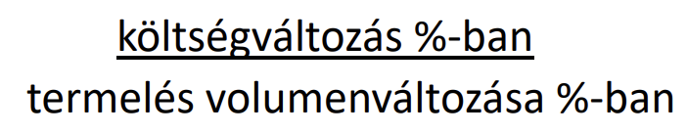

Költségváltozási tényező (reagálási fok)
A mutató tehát kifejezi, hogy a termelés egy százalékos változása a költségek milyen mértékű változását vonja maga után.

Állandó vs változó költségek
Ha a költségeket aszerint vizsgáljuk, hogy –azok miként reagálnak a termelés mennyiségi változására, a kapacitás növekvő kihasználására, két alapvető csoportba soroljuk a költségeket:
• állandó költségeket és
• változó költségeket.

Állandó költségek
A termelési költségek egy része – függetlenül a termelés volumenétől – • viszonylag állandó összegben jelentkezik.
• az állandó költségek – a tevékenységi volumen jelentős változása nélkül- • a vizsgált időszakban változatlanok
ha a termelés volumene egy határt elér, • a termelés csak ezen költségek ugrásszerű növekedésével valósítható meg.
• Ilyen költség például – a tárgyi eszközök értékcsökkenési leírása, a munkahelyek fűtésének, világításának költsége, stb.
Újabb eszköz beállításával tehát megnő az értékcsökkenési leírás összege, – ezen a szinten - adott intervallumban - állandó marad.
• Emiatt a költségeket lépcsőzetesen változó költségeknek, • illetve viszonylag állandó költségeknek is nevezik. • itt a költségváltozási tényező nulla
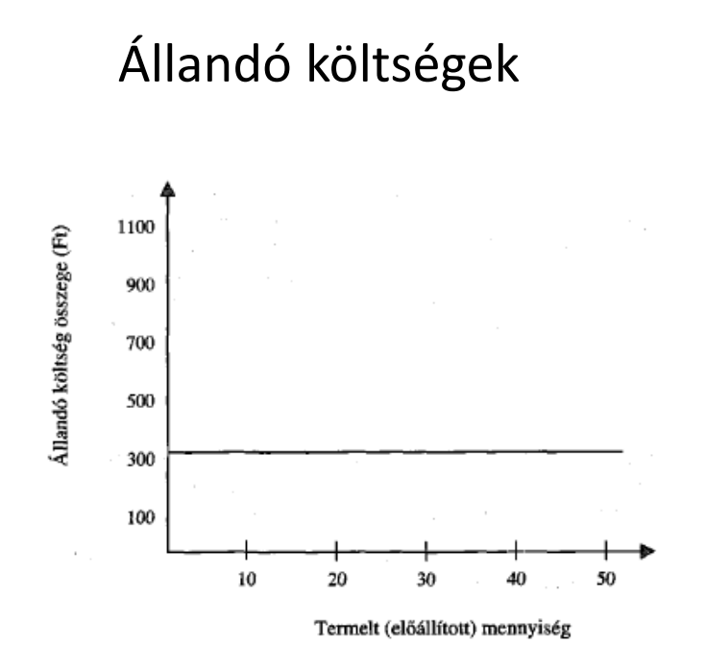
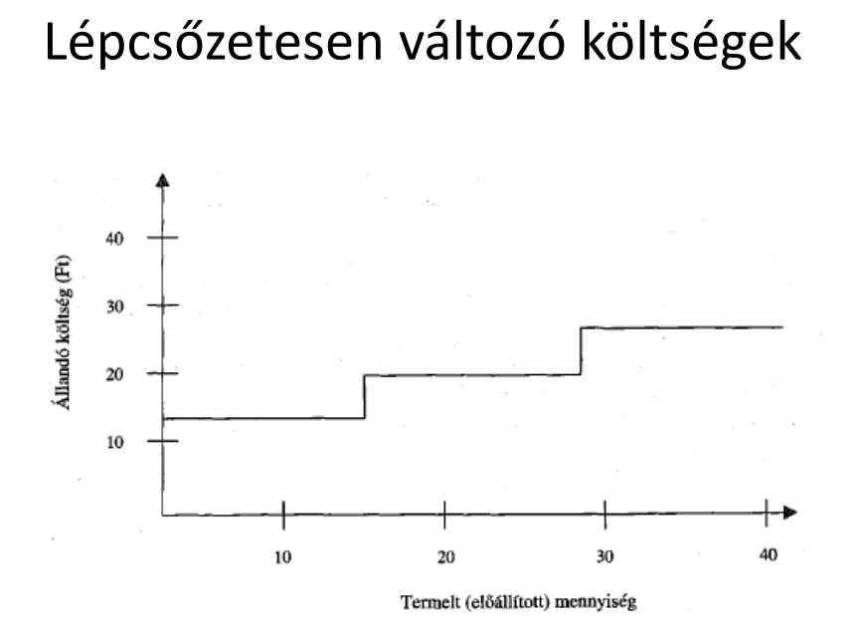

Állandó költségek
Az összegükben állandó költségek
• a termékegységre vetítve degresszívek,
• vagyis növekvő termelés esetén
• önköltségcsökkenés következik be.
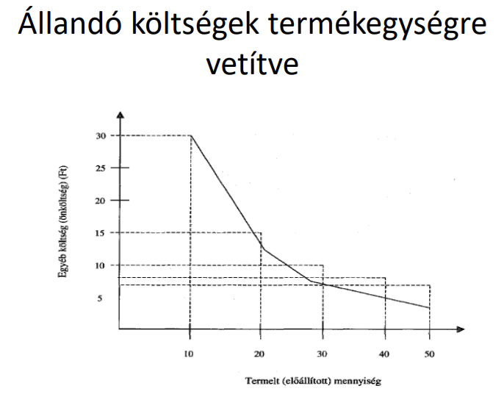

Állandó költségek
Amennyiben a meglévő termelési kapacitások kihasználása alacsony színvonalú, – úgy termékegységre vetített összegük jelentős, • vagyis a termékjövedelmezőség romlik.
• Folyamatosan vizsgálni kell – a fix költségek fedezetét.
Előfordul az is, hogy a termelés csökkenése, megszüntetése miatt – eszközök feleslegessé, kihasználatlanná válnak.
• Ezen eszközök állandó költségének nincs termékfedezete.
• Ezt a költséget költségremanenciának (költségvisszamaradásnak) nevezzük.

Változó költségek
Azok a költségek, amelyek a tevékenység volumenének változásával együtt valamilyen • arányban megváltoznak.
• Az összegükben változó költségeken belül – a reagálási fok alapján – • négy csoportot (költségtípust) különíthetünk el.
A változó költségek lehetnek • teljesen arányosan (proporcionálisán), • arány alatt (degresszíven), • arány felett (progresszíven), • regresszíven változó költségek.

Proporcionális (vagy lineárisan változó) költségek
a termelés volumenének változásával arányosan változnak, • vagyis a tevékenység egységnyi volumenének növekedése esetén • mindig ugyanakkor mértékű • költségnövekedés következik be • az egységköltség – (termékegységre vetített költség) • nem változik
Az arányosan változó költségek költségváltozási tényezője egy, • ugyanis a termelés volumenének változásával • azonos mértékben változnak • az e csoportba tartozó költségek
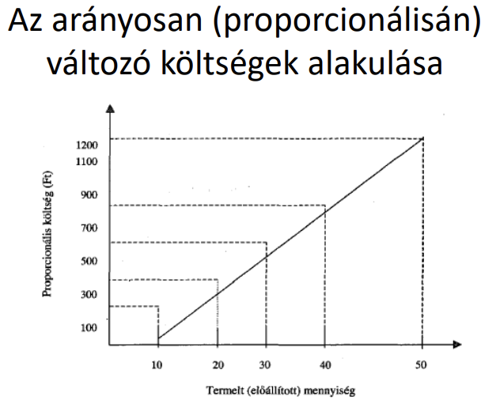

Az összegükben degresszíven változó költségek
a termelés volumenének növekedése esetén • növekednek, de kisebb mértékben nőnek, mint a termelés volumene. • költségváltozási tényezője „0-1" között van, – ugyanis a termelés változásával a költségek is változnak – de a változás mértéke nem arányos (nem proporcionális) a termelés változásával, – annál kisebb mértékű
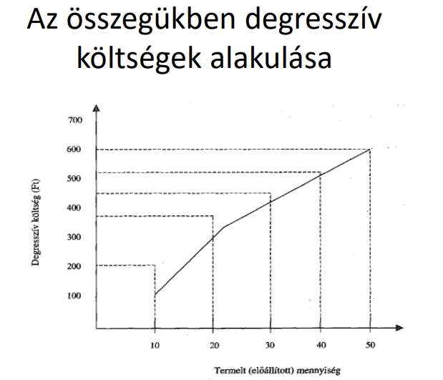

Az egyenes arány feletti - azonos progresszív – költségek
azokat, amelyek a termelés • volumenét meghaladó mértékben növekednek, – a termelés 1%-os növekedésére 1%-ot meghaladó költségnövekedés jut • Ilyenek például – a progresszív bérek, túlórák utáni pótlékok, stb. • A progresszív változó költségek – költségváltozási tényezője egy felett van
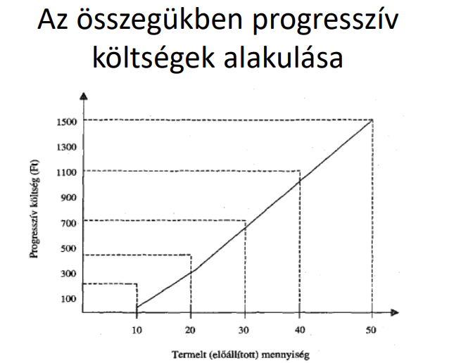

Progresszív költségek
A progresszív költségek termékegységre jutó összege önköltségnövelő, •
Így e költségcsoportba tartozó költségek nem kedvezőek
• Üzemgazdasági szempontból csak akkor fogadhatók el, – ha azok nem emésztik fel a már megtermelt jövedelmet.
• Gyakran ezek a költségek a vállalkozás szervezetlen volta miatt jelentkeznek.

A regresszíven változó
Az a jellemző, hogy a tevékenység volumenének növekedése hatására • ezen költségek csökkennek.
• A gyakorlatban eléggé nehéz ilyen példát találni, de előfordul, – hogy a termelés növekedése miatt nő – a még hasznosítható hőenergia és ennek következtében csökken a fűtési költség összege.

Költségfüggvények
A termelés és a költségek kapcsolatát különböző költségfüggvényekkel is leírhatjuk.
• Segítségével vizsgálhatjuk – egy-egy költség viselkedését a termelés volumenének változásával összefüggésben, – az összes költség változásának elemzésére is.
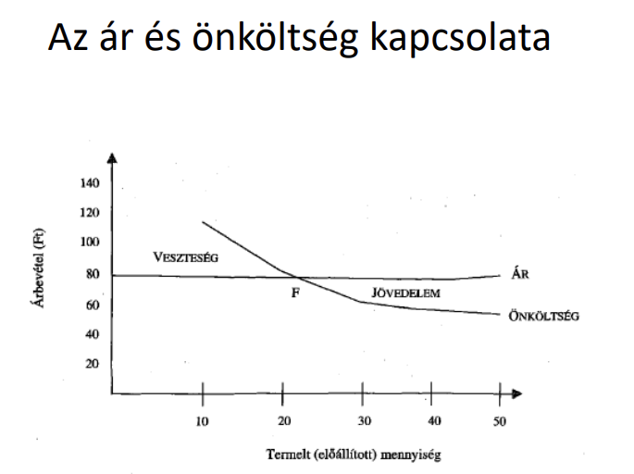

Termelési tartományok
• az összes termelési költség, • a termelés volumene, • az ár és önköltség ismeretében – meghatározhatjuk • a termelés mennyiségének azon tartományait, – ahol a veszteség, – illetve a jövedelem keletkezik.

Fedezeti pont (F)
azt jelzi, hogy az adott termelési szinten sem jövedelem, sem veszteség nem keletkezik.
• A fedezeti ponthoz tartozó termelést – a minimális termelésnek, másképpen – kritikus termelésnek, – azaz a termelés kritikus pontjának is hívjuk.
a fedezeti pont különböző tényezők hatására elmozdulhat.
• Az áraknak meghatározó a szerepük. – termék ára, – de a termelőeszközök árai változhatnak • A költségek változását egyéb tényezők (pl. bérek) változása is okozhatja.

A költségváltozási tényező mértéke
az állandó költségeknél „0", mivel állandók maradván, a termelés változását „0" mértékben követik;
• a proporcionálisán változó költségeknél „1", mivel a termeléssel arányosan változva egyenes (,,1"-es) arányban követik a termelés változását;
• a degresszíven változó költségek nél „0-1" között van, mivel a termelés változására változnak (tehát nem „0"), de kisebb mértékben (tehát nem “1"-et, azaz arányosan) mint a termelés változása;
• a progresszíven változó költségek költségváltozási tényezője „1" felett van, mivel jobban emelkednek mint a termelés;
• a regresszíven változó költségeknél pedig „mínusz" előjelű szám, „0-1„ között.

Költséggazdálkodás és módszerei

A költséggazdálkodás fogalma és értelmezése
A költséggazdálkodás olyan tevékenység, amelynek középpontjában a költség áll, és tartalmazza annak:
- tervezését
- utalványozását
- analitikus nyilvántartását
- főkönyvi elszámolását
- kalkulációját
- ellenőrzését
- elemzését
- és információrendszerének kialakítását.

A költséggazdálkodás eszközgazdálkodást jelent. Ugyanis a felhasználásig még lehet dönteni arról, hogy az eszközökből költség legyen.

A költséggazdálkodás módszerei
- Felhasználási normák
- A költségváltozási tényező
- A fedezeti költségszámítás
- A határköltség-számítás
- A standard költségszámítás
- Az értékelemzés

Felhasználási normák
A költséggazdálkodás során lényeges, hogy az eszközfelhasználásokat megfelelő módon tudjuk tervezni utalványozni.
Arra adnak választ, hogy egységnyi termékelőállításához milyen eszközfelhasználásra van szükség.
Ezen normák alapoznak:
- műszaki számításokra
- tapasztalati adatokra
- norma lehet az előző év/évek átlaga is

Norma
A normák jellemzően mennyiségi és értékegységből tevődnek össze. (például valamely termék előállításához szükséges anyagfelhasználás, melynek költsége az áraktól függ.)
A normák kialakítása (anyagnorma, létszámnorma stb) függ a tevékenység jellegétől, a technológiai folyamattól.
Mindenütt alkalmazható norma, ahol a költség valamilyen mérhető összefüggésbe hozható a termelési tényezők valamelyikével: (például az egy gépóra üzemeltetési költsége,–100 km-re jutó üzemanyag fogyasztás és annakköltsége, –egytonnatermékszállításiköltsége, stb.)

Normák karbantartása
A kidolgozott normák karbantartása alapvető fontosságú, mert azok egyébként nem használhatóak fel a költségtervezéshez, utalványozáshoz vagy a költségelemzéshez.

Költségváltozási tényező
A költségváltozási tényező ismeretében a költségek nagysága megtervezhető. A költségváltozási tényezőt felhasználhatjuk a fedezeti költségszámítás során.

Fedezeti költségszámítás
A költségek alapvetően két részből tevődnek össze: állandó és változó költségekből.
Az állandó költségek a fedezeti költségszámítás szerint nem kerülnek felosztásra így annak fedezetét elő kell állítani.

Fedezeti költségszámítás, az eredmény megállapítása
Árbevétel: változó költségek
Fedezeti összeg: állandó költségek
Eredmény

Határköltség számítás
A döntések során a gazdasági számítások elvégezhetők a tevékenységek átlagos hozama és határhozama alapján.
Arra fókuszálunk, hogy valamely terméknél nő a termelés, azaz pótlólagos hozamokat állítanak elő. Ezt a pótlólagos mennyiséget nevezzük rétegtermelésnek.
Arra keressük a választ, hogy ennek a termelési rétegnek mennyi lesz a költsége.
Az így kiszámított költséget rétegköltségnek nevezzük.
Kiszámíthatjuk a rétegtermelésben is az egységköltséget, ezt differenciálköltségnek nevezzük

Differenciál költség
Ez is átlagköltségnek tekinthető, de csak a rétegtermelésre vonatkoztatva számítunk átlagot.
Jellemzően változó költséget tartalmaz, de előfordulhat, hogy a termelés növekedése miatt az állandó költségek összege is növekedést mutat.

Standard költségszámítás
Elsődlegesen a költségek megtervezésére fókuszál.
Az előkalkulált költségek minél pontosabb meghatározása a legfontosabb.
Ezek a műszaki-gazdasági számításokkal megalapozott előirányzatok biztosíthatják csak a jövedelmező tevékenységet.
Az előirányzat mutatja, hogy az adott termék előállítása, szolgáltatás nyújtása mennyibe fog kerülni.
Célköltségnek tekintjük: olyan irányszám, amely mutatja a tevékenység költségét, mely olyan standardnak tekinthető, amelyhez viszonyítani lehet a tényleges költséget.
A tevékenység folytatása során elégséges összehasonlítani a tényleges és a standard költséget, mert az eltérés megmutatja, hogy a célhoz viszonyítva milyen különbözet mutatkozik.
Ez azt jelenti, hogy a költségeltéréseket vizsgáljuk és az eltérések alapján lehet gazdasági intézkedéseket tenni.
Fontos, hogy a célköltség azaz a standard költség nagy pontossággal kerüljön megállapításra.
Ha ez biztosítható, akkor a standard költség az értékelés alapjául szolgáló önköltség is lehet.
Az a módszer a költségtervezésre épül, így szerepe éppen ebben jelenik meg elsősorban.
De hangsúlyozni kell azt is, hogy a módszer a tényleges költségek ellenőrzésére is szolgál, segíti a költségelemzést is.

Értékelemzés
Olyan fejlesztési módszertan amely a funkciók szükséges mértékű teljesítését biztosítja a legalacsonyabb költséggel.
Az értékelemzési eljárás valamely termék, technológia (folyamat, szolgáltatás) feladatainak, funkcióinak összetételét, ezek költségeinek viszonyát vizsgálja hatékonyságjavító céllal.
Az értelmezés tárgya mindaz, aminek funkciója és költsége van.
A funkció az értelmezés tárgyának rendeltetésszerű feladata, működése, teljesítőképessége, esetleg tulajdonsága.
Funkcióhordozó az értelmezés tárgya, vagy tárgyának azon elemei, amelynek a funkciókat teljesítik.

Funkcióköltség
Funkcióköltség mindazon költségráfordítások összessége, amely a funkció előállítása, megvalósítása, és/vagy működtetése üzemeltetése során felmerülnek.
Az értelmezés a termék által képviselt funkciókat és az ezek megvalósításához tartozó költségeket hasonlítja össze.
Számítása:
- Funkció
- Költség
Az így számított érték az értelmezés szemléletében a funkció és a funkcióköltség viszonyát fejezi ki.
Legkedvezőbb értékkombináció az amikor az egyes funkció és funkcióköltség viszonyok olyan kombinációja alakul ki, ahol a funkciók a szükséges, a költségek pedig a minimum feltételt egyidejűleg elégítik ki.

Az értékelemzéssel elérhető fontosabb célok
A termék/szolgáltatás piaci versenyképességének javítása, a termék vagy szolgáltatás önköltségének csökkentése, a termék minőségének javítása, a meglévő kapacitások jobb kihasználása.

Az értékelemzés fajtái
Értékelemzés: A meglévő tevékenységre vonatkozó vizsgálat, amely a hatékonyság növelését célozza.
Értékfejlesztés: beruházási alternatívák értékalapú összehasonlítását jelenti.
Értéktervezés: új termék / szolgáltatás kialakítása, létrehozása a legkedvezőbb feltételekkel.

